МІНІСТЕРСТВО ОСВІТИ І НАУКИ УКРАЇНИ

ВІДОКРЕМЛЕНИЙ СТРУКТУРНИЙ ПІДРОЗДІЛ «ТЕХНІЧНИЙ ФАХОВИЙ КОЛЕДЖ ЛУЦЬКОГО НАЦІОНАЛЬНОГО ТЕХНІЧНОГО УНІВЕРСИТЕТУ»

Циклова комісія «Електрична інженерія»

_________________________________________________________________________________________________________________________________________________________

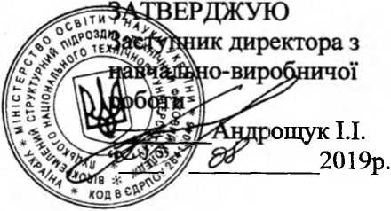
2023 р.
Охорона праці при виконанні електрозварювальних
робіт
Розробник Гриців Я.І. - майстер в/н
Код і назва професії 7321 Електрозварник ручного зварювання
Рівень кваліфікації 2-4 розряд
Ступінь навчання другий
Вид професійної підготовки первинна професійна підготовка
Вид підготовки для здобуття ПТО професійно-теоретична
Мова навчання українська

Луцьк-2023 рік
Сторінка. 2/10 | Навчальний елемент MIG/MAG-306: Охорона праці під час електрозварювальних робіт

- Електрозварювальні роботи відносять до робіт з високим ступенем небезпеки, що обумовлює підвищені вимоги до організації робочих місць і виконання правил техніки безпеки.
- Електрозварники повинні мати другу групу допуску з електробезпеки. Електрозварники, яким надається право самостійно підключати електрообладнання до електромереж, повинні мати третю групу з електробезпеки.

- При виконанні електродугових зварювальних робіт потрібно надягати спеціальний одяг, який повинен відповідати наступним вимогам:
♦ відповідати виконуваній роботі;
♦ не сковувати рухів, бути зручними;
♦ захищати: від іскор і бризок розплавленого металу, випромінювання зварювальної дуги;
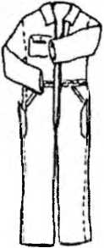
♦ відповідати санітарно-гігієнічним вимогам.

- Для електрозварювальних робіт необхідно використовувати костюм або спецодяг з вогнетривкого брезенту або іншого негорючого матеріалу.
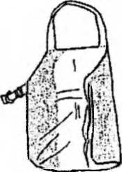
♦ Фартух, що використовується при електрозварювальних роботах, повинен бути виготовлений з негорючого матеріалу.

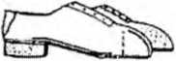
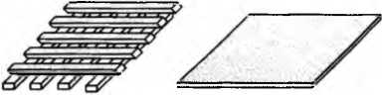
Навчальний елемент MIG/MAG-306: Охорона праці під час електрозварювальних робіт | Сторінка. 3/10

5. Крім костюма, необхідно використовувати:
♦ шкіряні чоботи;
♦ калоші, килимки або дерев'яні настили в умовах підвищеної небезпеки;
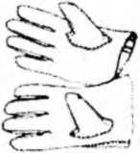
♦ брезентові або шкіряні рукава
(b) У випадку
♦ діелектричні рукавички в середовищах підвищеної небезпеки;
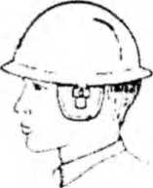
♦ захисний шолом при роботі в монтажних умовах або наколінники і наплічники в умовах підвищеної небезпеки;

- Пам'ятати! Замаслений або порваний одяг не може захистити вас
- Для захисту обличчя і очей від яскравого дугового світла, інфрачервоних і ультрафіолетових променів, бризок розплавленого металу використовуються спеціальні зварювальні захисні екрани і маски.
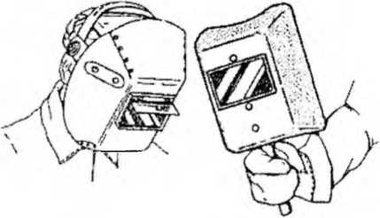
- Щитки і маски повинні бути оснащені світлофільтрами 110х60, щільність яких підбирається в залежності від величини зварювального струму і індивідуальних візуальних особливостей.
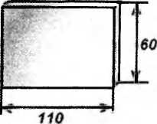
- Для ручного дугового зварювання металевими витратними матеріалами фільтр можна підібрати згідно з рекомендаціями, наведеними в таблиці:

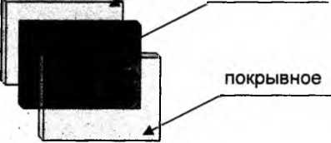
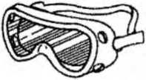
захисне
світлофільтрльтр
Сторінка. 4/10 | Навчальний елемент MIG/MAG-306: Охорона праці під час електрозварювальних робіт

Сила струму, А | 60-150 | 150-275 | 275 - 350 | 350 - 600
Позначення фільтра | П-5 | П-6 | П-7 | П-8

- Для захисту фільтра від бризок розплавленого металу необхідно використовувати прозоре покривне скло товщиною не більше 2,5 мм.
- Для захисту очей зварника від ураження осколками в разі випадкового пошкодження фільтра необхідно використовувати захисне скло, що не б'ється.
- Захисна маска повинна бути сконструйована таким чином, щоб забезпечити швидку заміну захисних склоблоків.
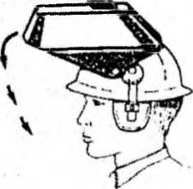
- При виконанні електрозварювальних робіт в умовах монтажу необхідно використовувати спеціальні маски, що кріпляться до захисної каски шарнірами.
- Для захисту очей при виконанні робіт по очищенню швів від шлаку і при підготовці зразків металу до зварювання необхідно використовувати захисні окуляри або маску.

Навчальний елемент MIG/MAG-306: Охорона праці під час електрозварювальних робіт | Сторінка. 5/10

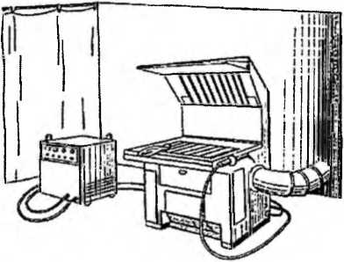
15. Зварювання відкритою дугою в стаціонарних умовах дрібних і середніх виробів повинна проводитися в спеціально обладнаних кабінах. Вільна площа в кабінах повинна бути не менше 3,0 м2.
- Стіни кабіни повинні бути висотою 2 м і виконані з негорючих матеріалів. Між нижнім торцем стіни і підлогою повинен бути зазор не менше 50 мм.
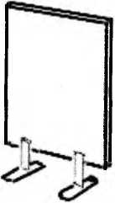
- Для зменшення контрасту між яскравістю дуги і освітленістю стіни кабіни повинні бути пофарбовані в світлі тони (сірий, жовтий, блакитний) з розсіяним відображенням світла.
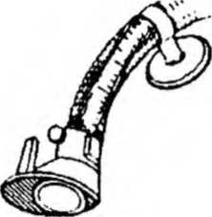
- При виконанні дугових зварювальних робіт поза зварювальною камерою зону зварювання необхідно закрити переносними щитками з негорючого матеріалу. Висота дощок повинна бути не менше 1,8 м.
- Стаціонарні робочі місця для електродугового зварювання повинні мати місцеву вентиляцію, яка витягує забруднене повітря безпосередньо з місця зварювання.

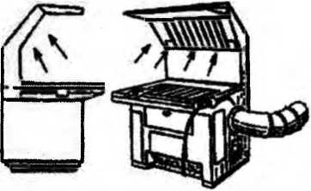
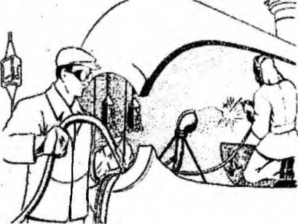
Сторінка. 6/10 | Навчальний елемент MIG/MAG-306: Охорона праці під час електрозварювальних робіт

- Відсмоктування газів місцевою вихлопною системою повинно здійснюватися в сторону або вгору, щоб не допускати попадання газів в область органів дихання зварника.
- Ділянки цехів, де проводяться роботи з дугового зварювання штучними електродами, повинні бути обладнані загальною припливно-витяжною вентиляцією, яка витягує забруднене повітря і подає свіже повітря.
- Взимку повітря, що нагнітається, слід нагрівати до температури 20-22°С за допомогою обігрівачів.
- Електрозварники, що працюють на висоті, повинні мати спеціальні мішки з електродами і металеві негорючі ящики для збору недогарків. Металеві ящики для збору шлаків повинні встановлюватися на постійних і тимчасових місцях зварювання.
ЗАБОРОНЕНО РОЗКИДАТИ НЕДОГАРКИ
- При роботі всередині закритих і напівзакритих приміщень необхідно знати:
♦ Забороняється приступати до роботи за наявності запаху ацетелена або парів вогненебезпечних речовин до повного провітрювання;
♦ Забороняється працювати одночасно
тро- і газозварювальники;
♦ Забороняється працювати без
безперервної вштучної ентиляція;

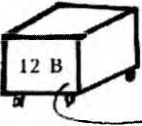
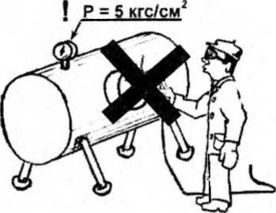
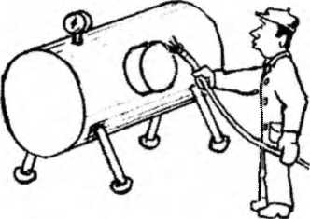
Навчальний елемент MIG/MAG-306: Охорона праці під час електрозварювальних робіт | Сторінка. 7/10

♦ Роботи повинні проводитися під наглядом двох чергових спостерігачів, які повинні знаходитися поза закритим простором і страхувати працівника за допомогою рятувальної мотузки;
♦ Освітлення місця проведення робіт повинно здійснюватися зовнішнім джерелом спрямованої дії;
♦ Переносні світильники повинні мати захисну сітку, живитися від спеціального трансформатора напругою не більше 12 В. Трансформатор повинен встановлюватися зовні об'єкта, що зварюється.

- Забороняється проводити зварювальні роботи на посудинах, що працюють під тиском (котлах, трубопроводах, балонах тощо) або посудинах, що містять легкозаймисті або вибухонебезпечні речовини.
- Забороняється зварювати резервуари, баки , бочки, цистерни та інші ємності для горючих і легкозаймистих речовин, легкозаймистих і вибухонебезпечних газів без попереднього ретельного очищення, пропарювання і видалення газів вентиляцією.
- Забороняється зберігати легкозаймисті та горючі речовини у виробничих приміщеннях, де виконуються електрозварювальні роботи.
Будьте уважні до персоналу, що знаходиться поблизу зварювального майданчика! Не запалюйте дугу, не попередивши інших.

Навчальний елемент MIG/MAG-304: Охорона праці під час електрозварювальних робіт | Сторінка. 8/10

Перевірка досягнень
Кожне питання має кілька можливих відповідей, з яких правильним є лише один. Вкажіть його.
- Який з наведених матеріалів можна використовувати для електрозварювального костюма?
(а) прогумований брезент;
б) бавовняна тканина;
в) Брезент з вогнетривким просоченням.
- Фільтри якої марки рекомендовані для електрозварювання при струмі 150-275А?
(а) С-5; б) С-6; в) С-7.
- В який колір небажано фарбувати стіни зварювальної камери?
(а) голубий; б) синій; в) Сірий.
- Який тип вентиляції повинен бути встановлений в цехах, в яких виконуються електрозварювальні роботи?
(а) подача (тільки нагнітання повітря);
б) витяжні (тільки витяжка повітря);
в) припливно-витяжні.
- В якій послідовності повинні розташовуватися стекла в зварювальних масках?
(а) покривне, світлофільтр, захисне;
б) світлофільтр, покривне, захисне;
в) Світлофільтр, захисне, покривне.

Сторінка. 9/10 | Навчальний елемент MIG/MAG-304: Охорона праці під час електрозварювальних робіт

- Якої товщини має бути покривне скло?
(а) не більше 3,5 мм; б) не більше 3,0 мм; в) не більше 2,5 мм.
- Які фільтри рекомендовані для ручного дугового зварювання металевим металом?
(а) С-2, С-3, С-4;
б) С-5, С-6, С-7;
в) С-10, С-11, С-12.
- Яка мінімальна кількість вільного простору в зварювальній камері?
а) не менше 1,0 м2; б) не менше 2,0 м2; в) не менше 3,0 м2.
- Який мінімальний тиск у закритій посудині, на якій виконуються електрозварювальні роботи?
а) не більше 5,0 кг/м2; б) не більше 2,0 кг/м2; в) 0 кг/м2.

Навчальний елемент MIG/MAG-304: Охорона праці під час електрозварювальних робіт | Сторінка. 10/10

Чек-лист інструктора
- c).
- а).
- c).
- c).
- а).
- c).
- b).
- c).
- c).

